# <오전>

## [실습 환경]

- GitHub의 Codespace 사용

- Python 3.10.13 사용

- Pandas 라이브러리 사용 / import pandas as pd

- Rocksamples.csv 데이터 사용

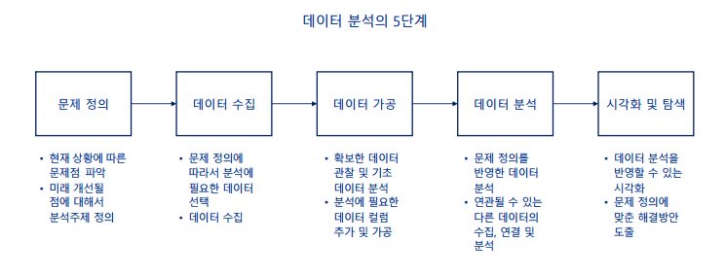

## [실습 시작]

## [데이터 분석 단계(이어서)]

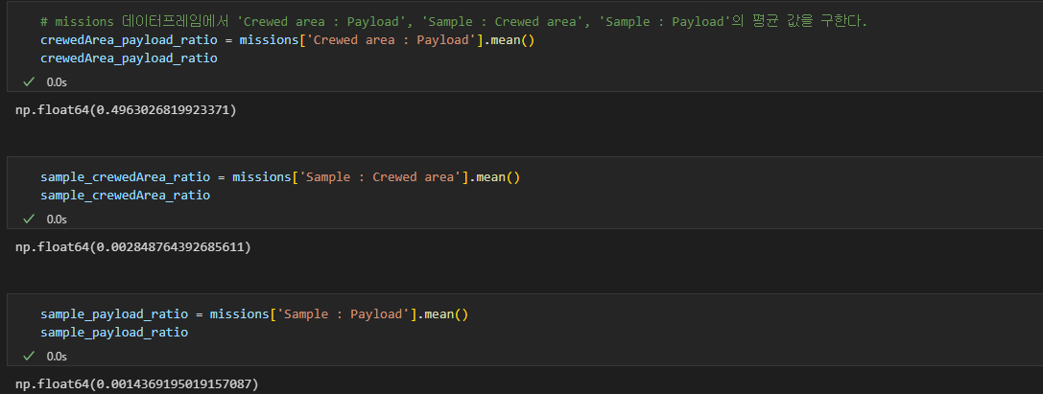

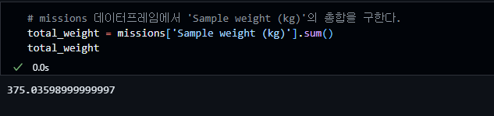

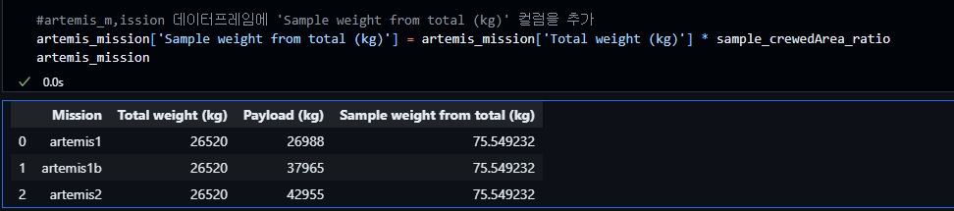

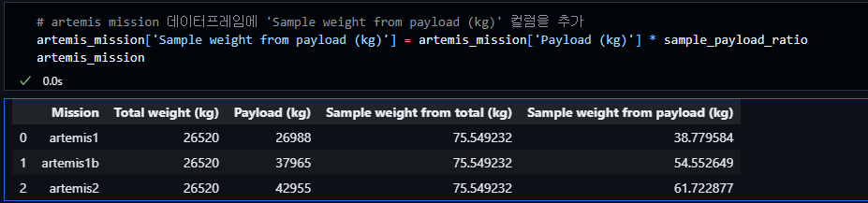

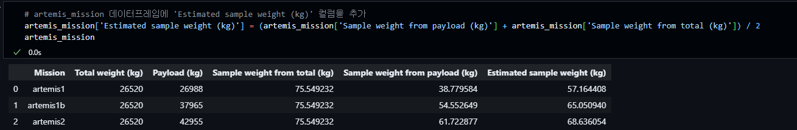

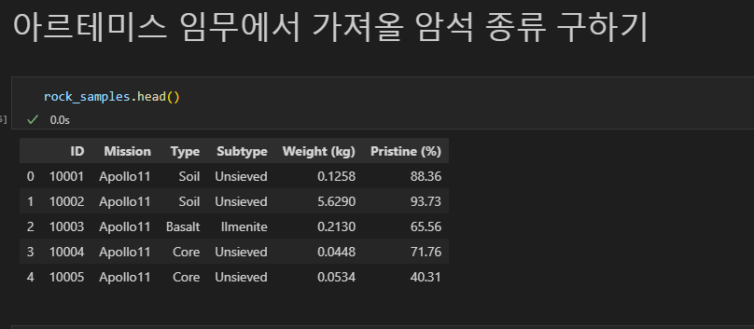

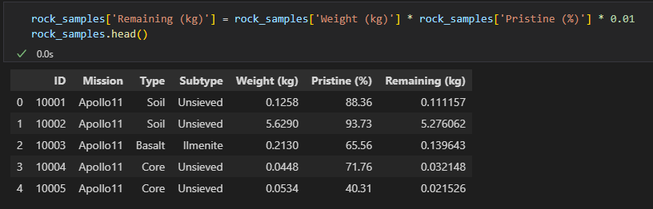

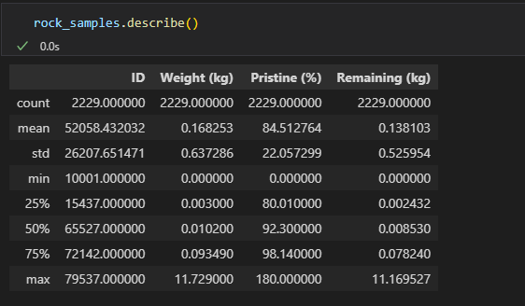

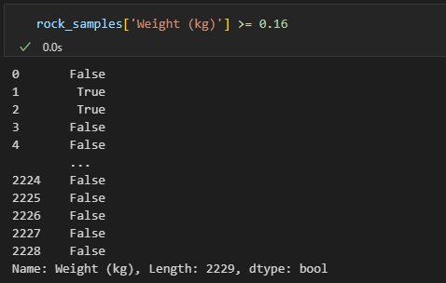

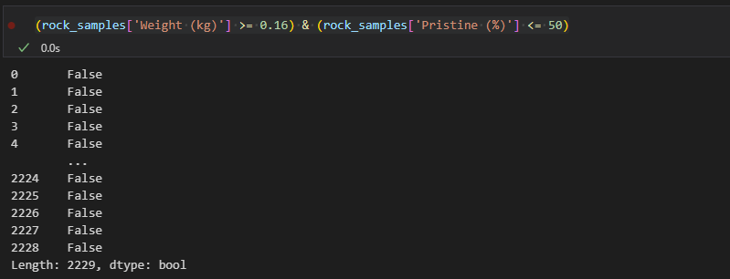

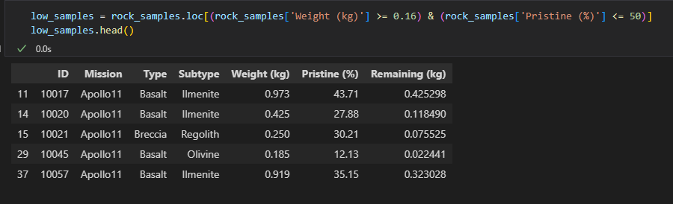

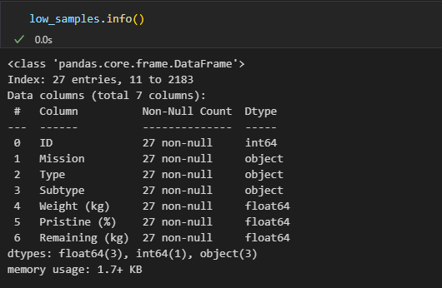

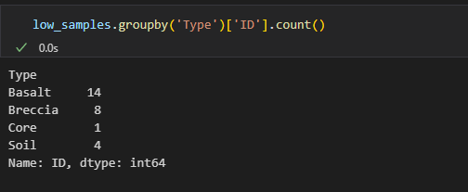

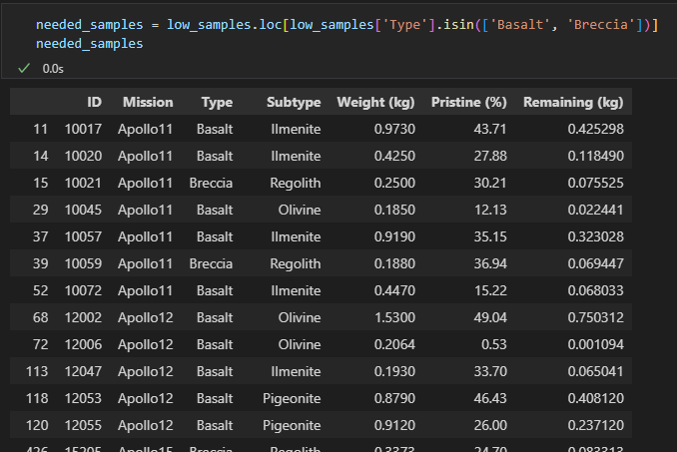

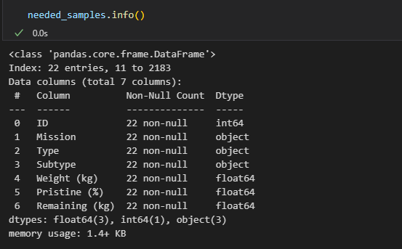

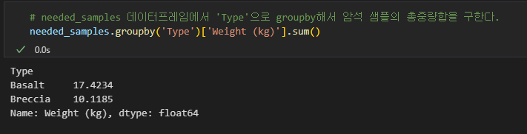

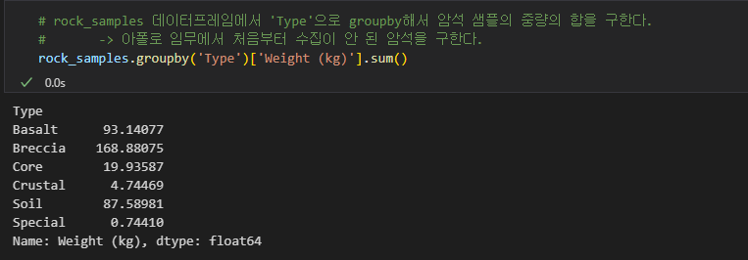

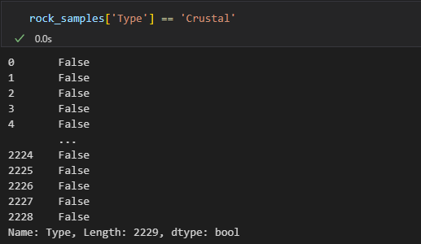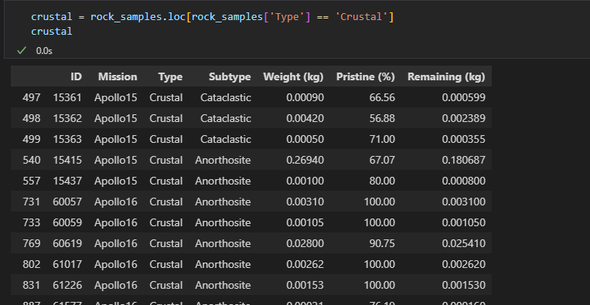

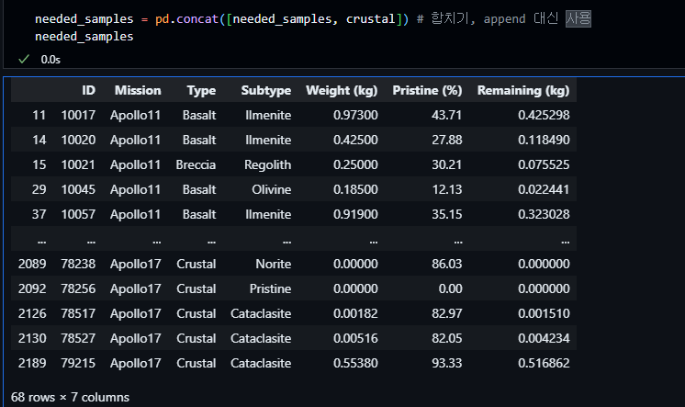

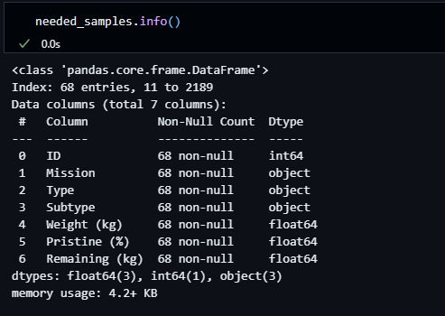

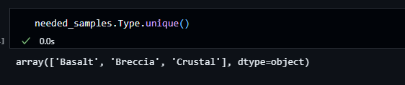

## [시각화 및 탐색 단계]

최종 데이터 분석 결과를 포함하는 데이터프레임 만들기

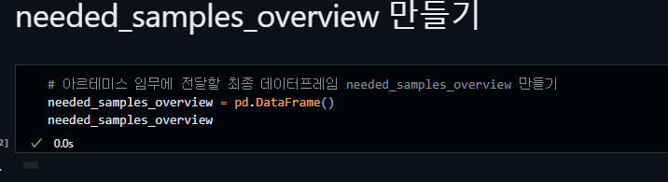

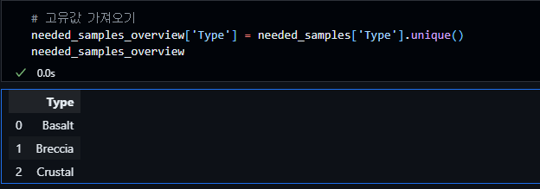

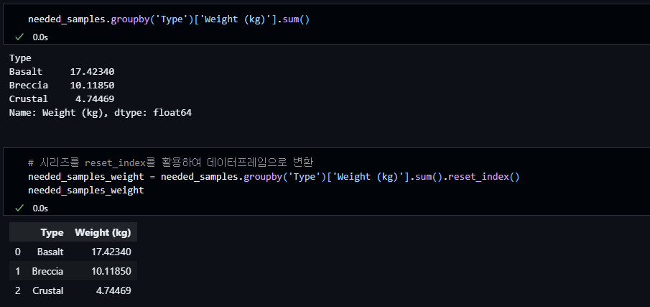

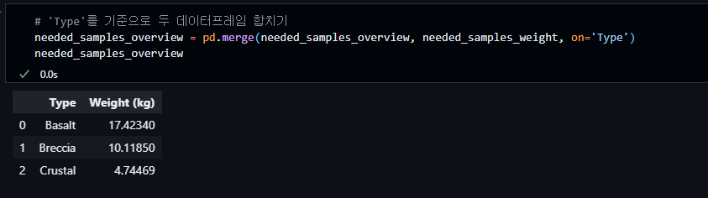

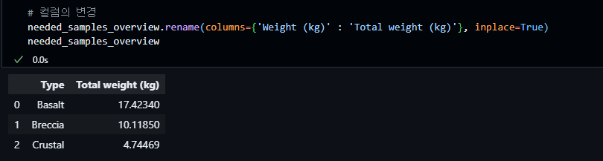

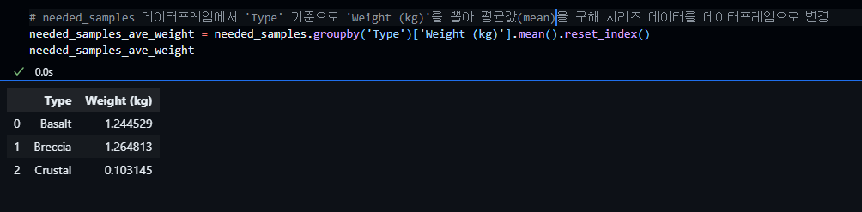

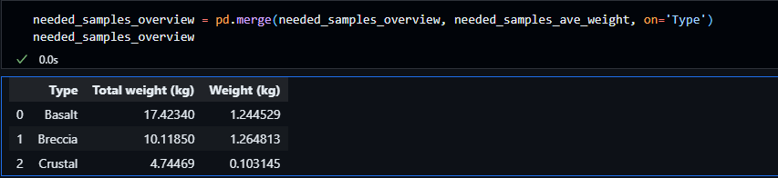

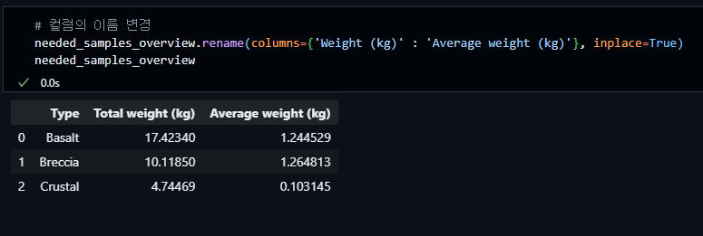

최종 수집할 암석 종류와 개수 구하기

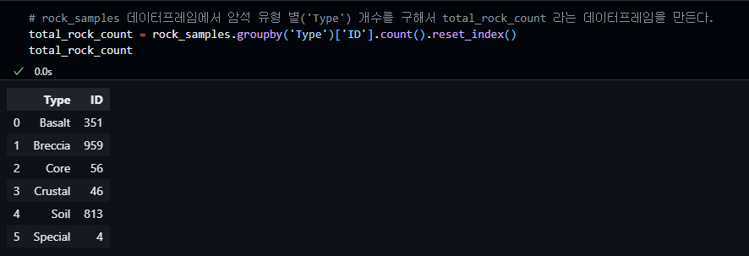

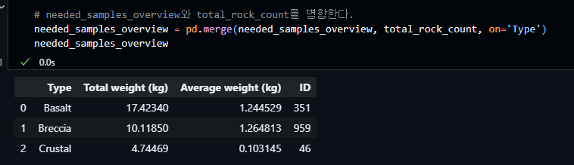

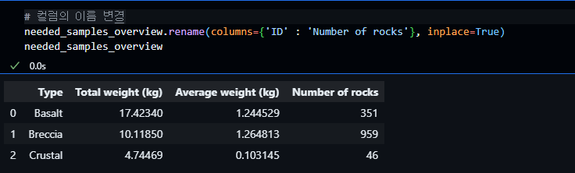

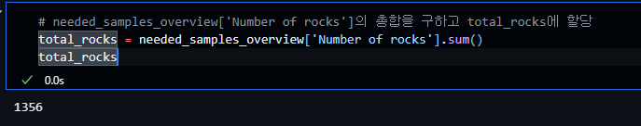

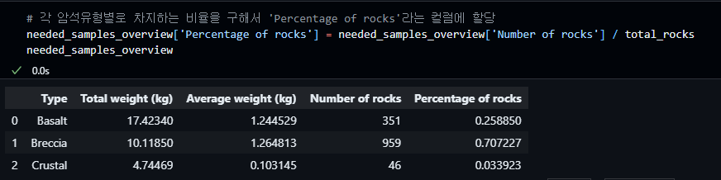

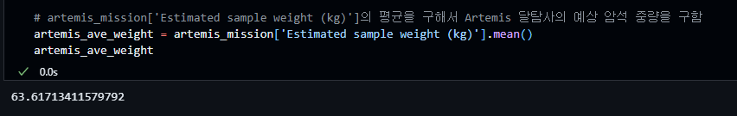

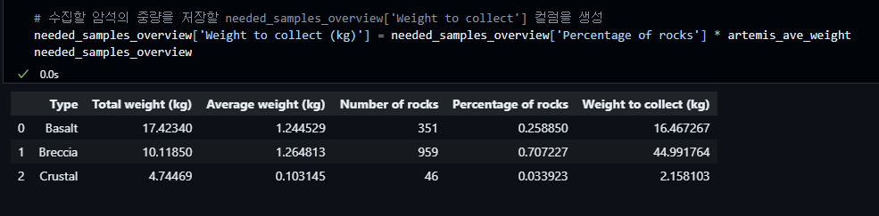

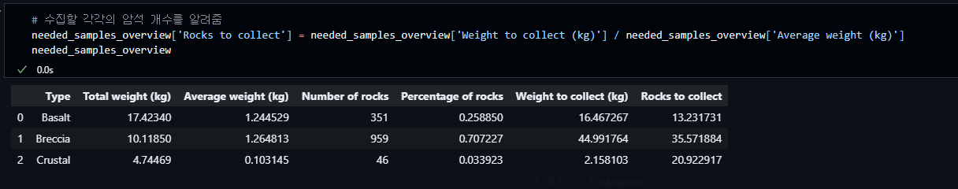

# <오후>

- 어제와 오늘 한 것에 대한 짧은 복습

## [Ch12_객체지향 프로그래밍 PDF를 보며 Python 이론 및 실습 공부]

- Python 클래스 개념 설명

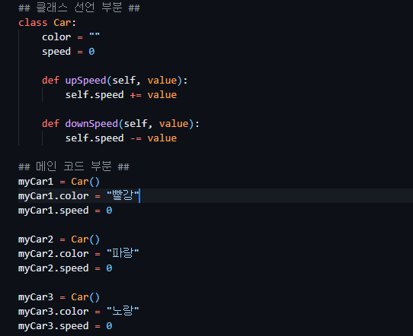

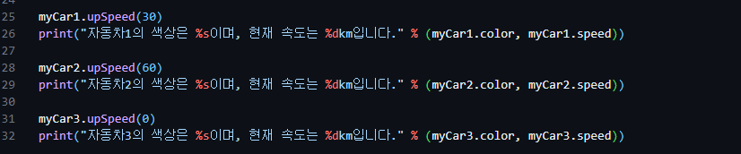

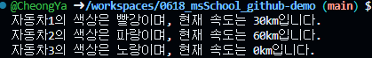

* 생성자에 대한 설명

def __init__(self) 부분이 생성자이다.

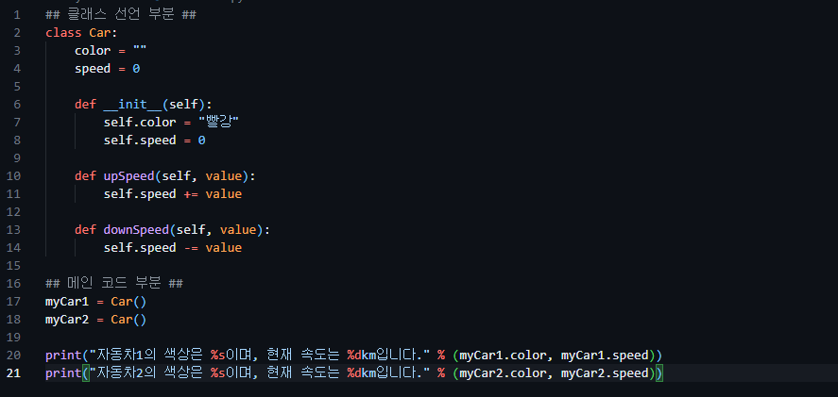



* 값을 집어넣을 수 있도록 변경

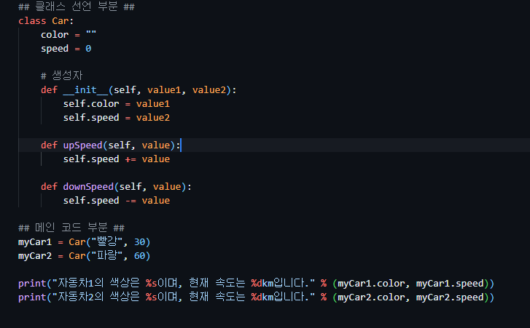



* 인스턴스 변수와 클래스 변수에 대한 설명

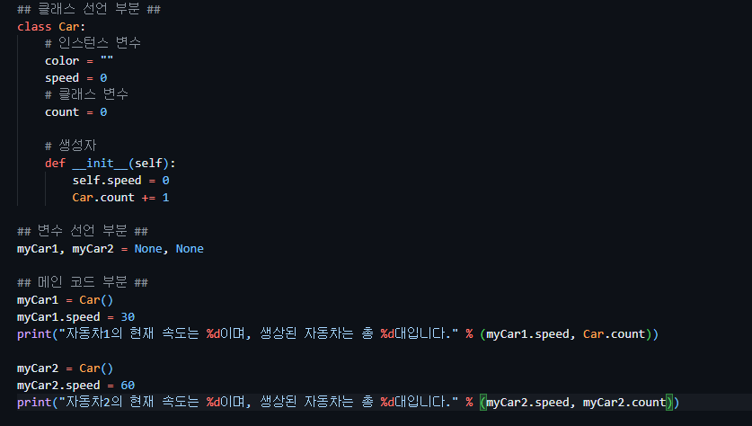



myCar2.count를 Car.count로 변경해도 동일하다.

* 클래스의 상속에 대한 설명

클래스의 상속(Inheritance) : 기존 클래스에 있는 필드와 메서드를 그대로 물려받는 새로운 클래스를 만드는 것

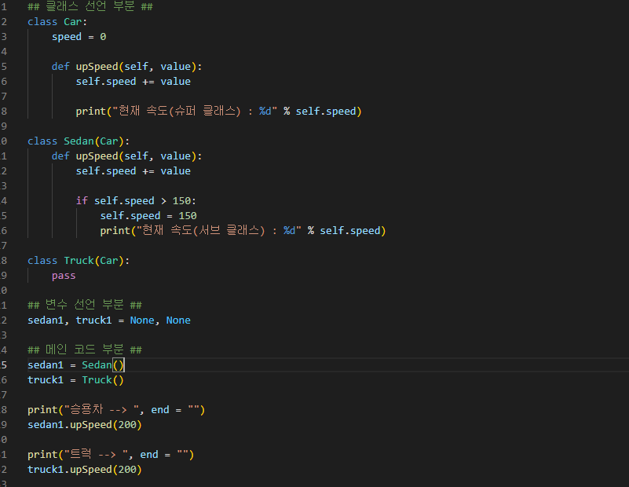



* 서브 클래스에서 메서드 오버라이딩을 할 때, 슈퍼 클래스의 메서드나 속성을 사용해야 하는 경우가 있다. 이럴 때는 super() 메서드를 사용하면 된다.
* 객체지향 프로그래밍의 심화 내용에 대한 설명

**__ del __ ( ) 메서드**

• 소멸자( Destructor ), 생성자와 반대로 인스턴스 삭제할 때 자동 호출.

**__ repr __( ) 메서드**

• 인스턴스를 print ( ) 문으로 출력할 때 실행

**__ add __( ) 메서드**

• 인스턴스 사이에 덧셈 작업이 일어날 때 실행되는 메서드, 인스턴스 사이의 덧셈 작업 가능

**비교 메서드 : __ lt __( ), __ le __( ), __ gt __( ), __ ge __( ), __ eq __( ), __ ne __( )**

• 인스턴스 사이의 비교 연산자(<, <=, >, >=, ==, != 등) 사용할 때 호출

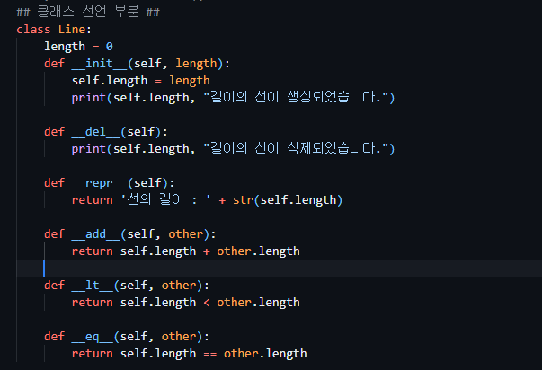

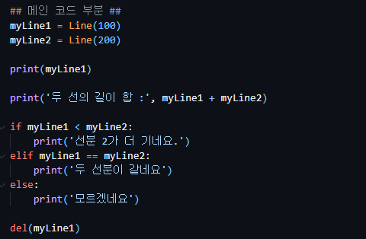

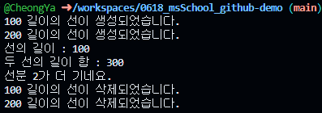

* ‘200 길이의 선이 삭제되었습니다.’ 가 출력이 되는 이유는 python이 종료될 때 객체가 삭제되기 때문에 소멸자인 __del__이 호출되며 발생하는 것이다.

## [강사님이 준비해온 퀴즈 풀기]

**1번 문제**

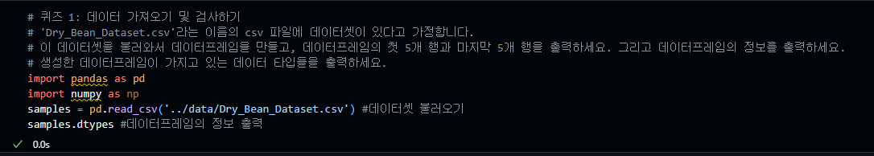

* 원래 numpy를 import 하지는 않았었지만 보여주신 정답에 있어서 추가함.  
  ans : 그냥 기본적으로 들어가는 라이브러리라 넣어두셨다고 함.

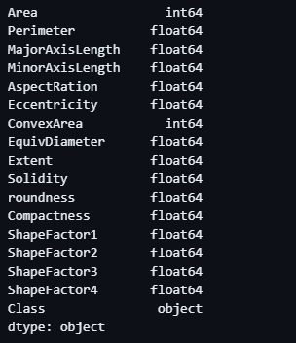

**2번 문제**

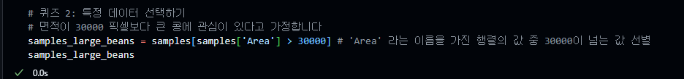

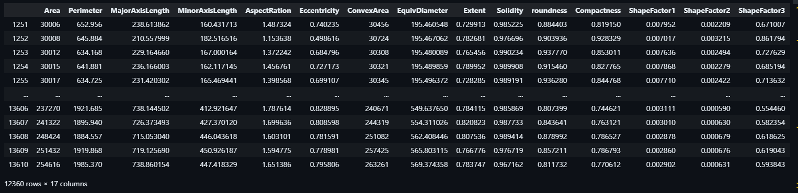

**3번 문제**

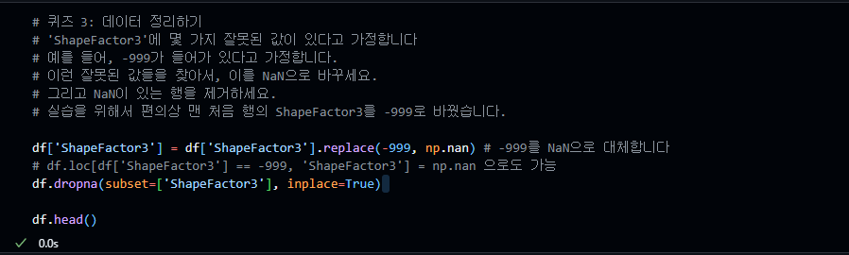

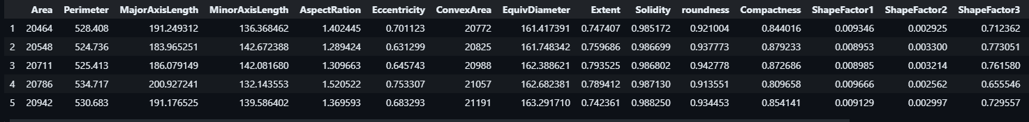

**4번 문제**

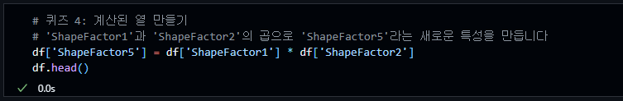

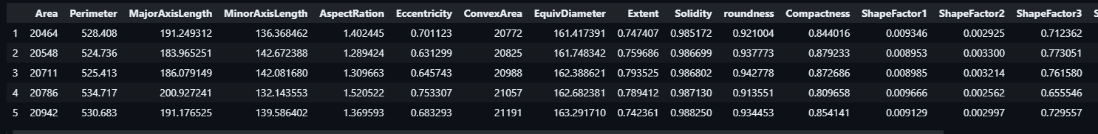

**5번 문제**

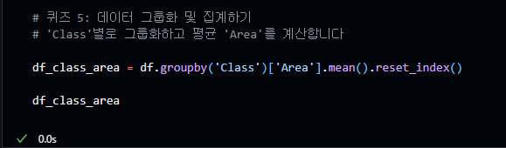

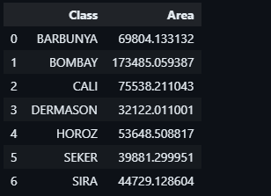

=============== 6번부터는 안 배웠습니다. =============

**6번 문제**

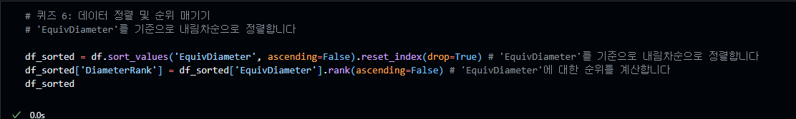

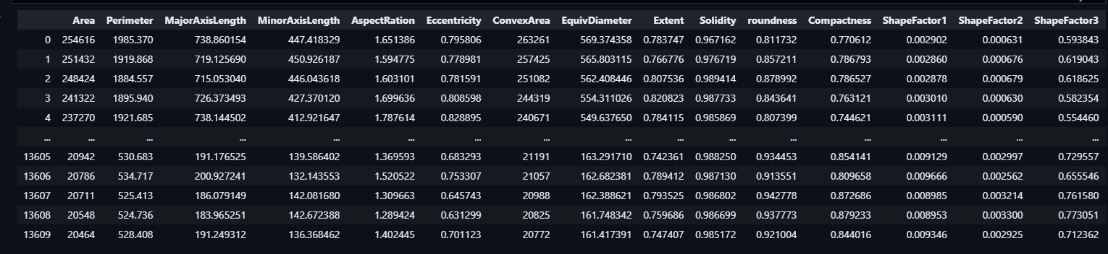

**7번 문제**

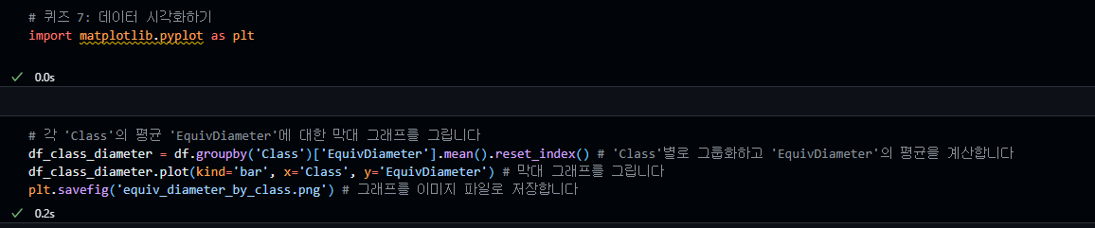

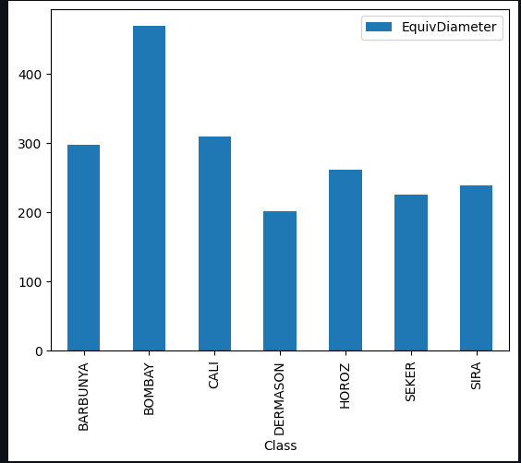

**8번 문제**

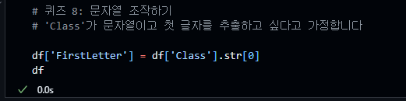

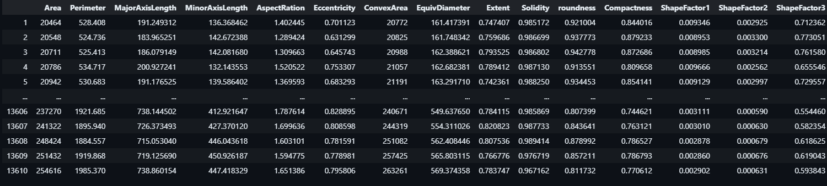

**9번 문제**

